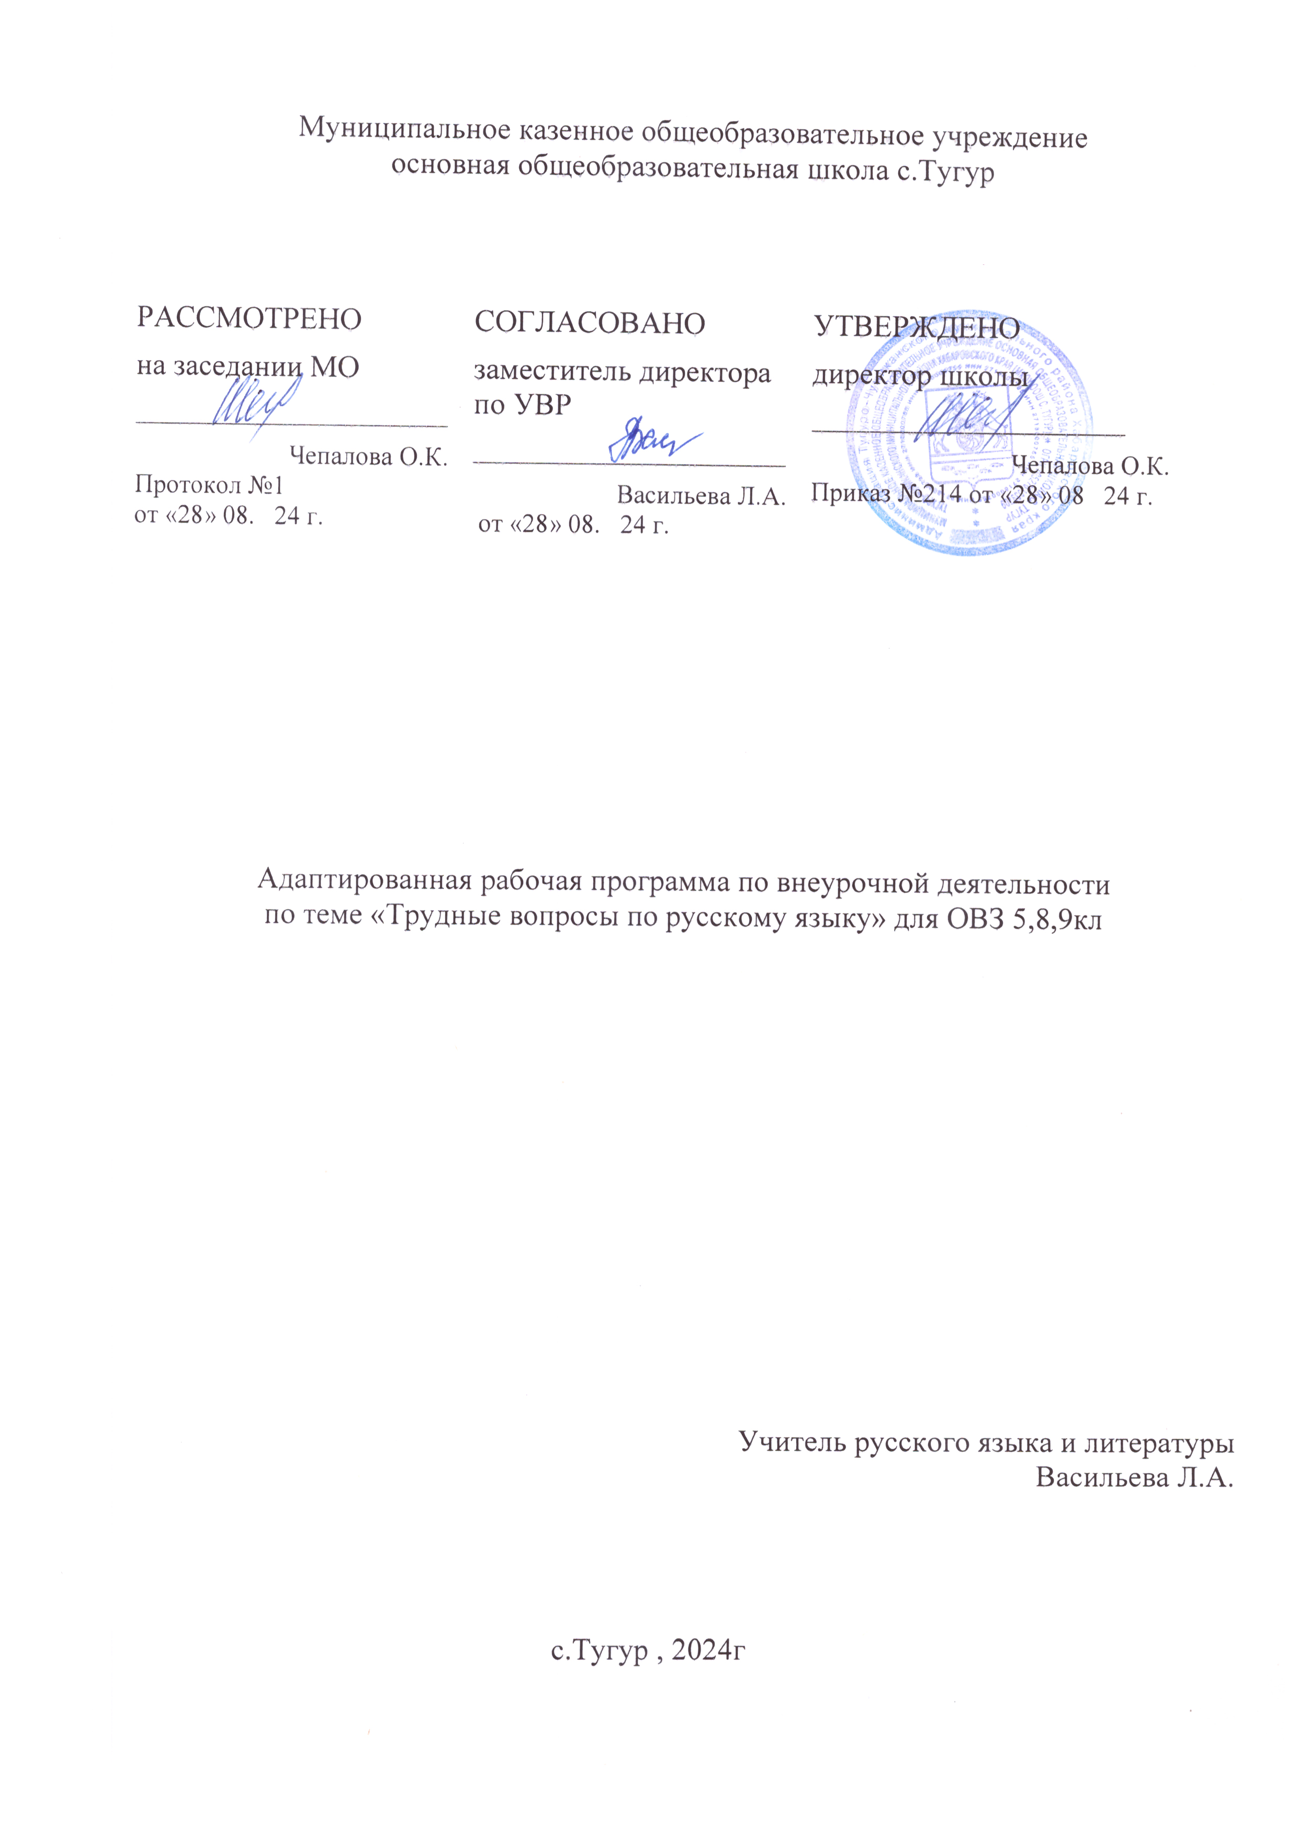

**1.Пояснительная записка.**

Адаптированная рабочая программа внеурочной деятельности «Трудные вопросы русского языка» для 7-8 класса составлена на основе:

- Закона Российской Федерации «Об образовании»;

- Федерального компонента государственного стандарта основного общего образования, одобренного совместным решением коллегии Минобразования России и Президиума РАО от 23.12.2003 г. № 21/12 и утвержденного приказом Минобразования РФ от 05.03.2004 г. № 1089;

- Программы основного общего образования по русскому языку- М.Т. Баранов, Т.А. Ладыженская, Н.М. Шанский. «Русский язык. Программы общеобразовательных учреждений . 5-9 классы» М., «Просвещение»,2006г. С.Г.Бархударов. Русский язык.-М.: Просвещение, 2023.

- Положением о рабочей программе МКОУ ООШ с.Тугур

- Учебным планом МКОУ ООШ с.Тугур на 2023-2024 учебный год.

-Адаптированной основной общеобразовательной программы

Программа внеурочной деятельности «Трудные вопросы русского языка» разработана для обучающихся  **7-**8 классов с ОВЗ. Программа реализуется через занятия внеурочной деятельности, содержание которой предусматривает связь с программой «Русский язык» под редакцией С.Г.Баранова. Образовательная область – русский язык. Сроки реализации: 2023-2024 учебный год.

Рабочая программа коррекционных занятий является практическим курсом подготовки к ГИА в форме ГВЭ и дополняет Адаптированную основную общеобразовательную программу основного общего образования (АООП ООО) в соответствие с требованиями ГИА – 9 в форме ГВЭ.

Используемый учебно-методический комплект:

• Методика работы над изложениями: авторские тексты, творческие задания, комплексный анализ текста. – О.М.Безымянная, С.А.Лукьянов. Уроки мастерства - М., Глобус, 2006.

• Д.А.Хаустова Написание сжатого изложения в 9 классе / Д.А.Хаустова – М.: Экзамен, 2015

• Е.В.Амелина Русский язык для ГИА. Пишем изложения и сочинения ./ Ростов- на –Дону, Феникс, 2014.

• Г.А. Богданова Уроки русского языка в 9 кл. / Г. А. Богданова. - СПб., 2004.

**2. Общая характеристика**

Русский язык — язык русского народа, он служит ему средством общения во всех сферах жизни, хранения и передачи информации, связи поколений русских людей. Русский язык отличается богатством словаря, словообразовательных и грамматических средств, располагает огромными возможностями изобразительно-выразительных средств, стилистическим разнообразием.

Курс "Трудные вопросы русского языка" имеет познавательно-практическую направленность, поэтому важным условием эффективности занятий является выбор таких форм и методов их проведения, которые в максимальной степени обеспечивают самостоятельный, поисково-исследовательский характер познавательной работы учащихся, их коммуникативную активность, творческую деятельность.

Необходимость коррекционных занятий определяется прежде всего тем, что учащиеся с ОВЗ (ЗПР) в силу своих индивидуальных психофизических особенностей не

могут освоить Программу по русскому языку в соответствии с требованиями федерального государственного стандарта, предъявляемого к учащимся, так как испытывают затруднения при чтении, не могут выделить главное в информации, затрудняются при анализе, сравнении,

обобщении, систематизации, обладают неустойчивым вниманием, бедным словарным запасом, имеют нарушения фонематического слуха и графомоторных навыков.

Учащиеся с ЗПР работают на уровне репродуктивного восприятия, основой при обучении является пассивное механическое запоминание изучаемого материала, таким детям с трудом даются приемы умственной деятельности, овладение интеллектуальными умениями. Новые элементарные навыки вырабатываются у таких детей крайне медленно. Для их закрепления требуются многократные указания и упражнения. Как правило, сначала отрабатываются базовые умения с их

автоматизированными навыками, а потом на подготовленную основу накладывается необходимая теория, которая нередко уже в ходе практической деятельности самостоятельно осознается учащимися, поэтому данная программа дает дополнительную возможность коррекции знаний, умений и навыков по русскому языку.

**Цели:** обеспечение подготовки обучающихся 7-8 кл. к прохождению итоговой аттестации по русскому языку в форме ГВЭ.

-повторение и углубление содержания учебного материала, изученного в основной школе;

-обеспечение дополнительной подготовки к итоговой аттестации в формате ГВЭ;

-оказание психологической поддержки учащимся в подготовке к экзамену в новой форме.

**Задачи :**

- совершенствовать умения сжато излагать предложенный текст, определять главные идеи, основные проблемы, находить языковые средства, используемые в тексте, писать сочинения по предложенным темам;

- способствовать полному и осознанному владению системой знаний по всем разделам русского языка в рамках школьной программы;

- воспитывать культурно-ценностное отношения к русской речи.

- систематизировать и обобщить имеющиеся знания по теории текста, отрабатывать в процессе анализа базовые понятия теории текста;  
- совершенствовать навыки работы с текстом (аналитическое чтение вслед за автором, восприятие текста через осмысление его темы, проблемы и идеи, анализ авторского стиля и изобразительно-выразительных средств);  
- учить построению законченных высказываний (текстов) определённых жанров в соответствии с заданной (выбранной) темой и с учётом стилевого единства текста;

- вырабатывать умение сознательно отбирать языковые средства (лексические и грамматические) для выражения мыслей; использовать средства связи предложений и микротем, обеспечивающих цельность и связность текста;   
- формировать навыки литературной и правописной правки текста.

Программа курса разработана с учётом знаний и умений учащихся, позволяет углубить содержание базового учебного предмета «Русский язык», а также обеспечить коррекционную деятельность и подготовку учащихся к ГВЭ по русскому языку, программа соответствует спецификации, утверждённой ФИПИ.

Программа адаптирована на обучающихся с задержкой психического развития.

**3. Описание места предмета в учебном плане**

Коррекционные занятия на каждый класс рассчитаны на 0,25ч. в неделю, 1 раз в неделю, 8,5 часа в учебном году.

**4. Ценностные ориентиры**

Программа курса «Трудные вопросы русского языка» рассчитана на учащихся 7-8 класса и призвана помочь им повторить материал, изученный ранее, углубить имеющие знания, отработать навыки развития связной речи.

Данный курс открывает новые возможности для углубления содержания лингвистического образования. Он способствует практической подготовке учащихся к сдаче ГВЭ по русскому языку. Курс составляет 8,5 часа в год, состоит из трех частей, каждая из которых соответствует той или иной части экзаменационной работы .

Программа внеурочной деятельности на 2023-2024 учебный год создаёт условия для повышения качества образования, обеспечивает развитие личности учащихся, способствует проведению коррекционной работы.

Программа курса нацелена на повышение уровня знаний по программным разделам курса русского языка:

* + морфемика и словообразование,
  + грамматика (морфология, синтаксис, пунктуация),
  + лексика,
  + текстоведение и речеведение;

реализация программы предполагает совершенствование практических навыков:

* по орфографии и пунктуации,
* в понимании текста, его смысловой и композиционной ценности,
* в извлечении основной информации,
* в создании собственного речевого произведения заданного стиля и типа речи в формате ГВЭ,
* в определении лексическое значение слова и умении производить лексический анализ слова,
* в знании выразительных средств русской речи.

**5. Планируемые результаты**

**Требования к уровню подготовки обучающихся:**

**личностные:**

-понимание русского языка как одной из основных национально-культурных ценностей русского народа;

-осознание эстетической ценности русского языка, потребность сохранить чистоту родного языка, уважительное отношение к нему и гордость за него;

-достаточный объём словарного запаса для свободного выражения мыслей и чувств в процессе устного и письменного общения;

**метапредметные:**

1) владение всеми видами речевой деятельности:

- аудирование и чтение (адекватное понимание информации, владение разными видами чтения, способность извлекать информацию из различных источников, в том числе и из Интернета;

- говорение и письмо ( способность определить цели предстоящей деятельности, способность участвовать в речевом общении, способность излагать свои мысли в устной и письменной форме, умение находить орфографические, грамматические и речевые ошибки. Умение выступать перед аудиторией).

2) Применение приобретённых знаний в повседневной жизни, способность использовать родной язык как средство приобретения знаний по другим предметам.

3) Коммуникативное взаимодействие с окружающими людьми в процессе речевого общения;

Планируемые результаты курса:

Учащиеся научатся:

1) самостоятельно работать,

2) четко следовать инструкции,

3) выполнять различные типы тестовых заданий,

4) самостоятельно распределять время на выполнение заданий,

5) писать сочинение части 15;

6) сокращать текст изложения.

Учащиеся получат возможность научиться:

1) создавать сжатый текст на основе прослушанного;

2) создавать текст ( тип речи- рассуждение) с учетом его основных признаков:

Смысловой и грамматической целостности, подчиненности коммуникативной зад

**6. Содержание курса**

Содержание программы и применяемые на занятиях формы и методы обучения способствуют удовлетворению познавательных интересов, повышению информационной и коммуникативной компетенции в целом, формированию общеучебных умений и навыков. На занятиях используются различные виды деятельности учащихся: обучающие, практические, самостоятельные работы и контрольные (составление плана изложения и сочинения, конспектирование приёмов компрессии текста изложения, написание изложения и сочинения, составление алгоритмов, схем, таблиц при повторении орфографии и синтаксиса, работа со словарём).

Успешная реализация программы поможет учащимся обобщить и систематизировать знания, совершенствовать важнейшие практические умения и навыки, обеспечит психологическую поддержку при подготовке к итоговой аттестации в формате ГВЭ.

**Содержание программы курса**

**Раздел 1**. Вводная часть. Содержание и инструкция по выполнению ГВЭ

в новой форме. Образцы КИМов для проведения письменного экзамена в 9 классе, критерии оценивания работ.(1 час).

**Раздел 2.** Сжатое изложение. Основные приемы компрессии текста. Алгоритм написания изложения. Приемы работы, направленные на первичное восприятие текста. Разбор текста. Составление плана. Выделение микротем. Абзацное членение.

Подготовка рабочих материалов к изложению. Особенности сжатого изложения. Под-

готовка к написанию изложения. Обучение приемам компрессии текста. Отработка приемов сжатия текста: исключение, обобщение, упрощение. (2 часа)

**Раздел 3.** Сочинение на лингвистическую тему. Критерии оценки знаний. Структура сочинения на лингвистическую тему. Обучение формулирование тезиса, аргументированию и написанию вывода. Речевые клише.. ( 2 часа )

**Раздел 4.** Сочинение-рассуждение по тексту. Критерии оценивания сочинения -

рассуждения. Обучение формулированию тезиса, аргументированию и написанию

вывода рассуждения. Речевые клише.( 1 час )

**Раздел 5.** Работа над тестовыми заданиями. (1 час )

**Раздел 6.** Пробные экзамены. ( 1 час )

**Основные формы и виды внеурочной деятельности:**

1. Индивидуальная, коллективная, групповая работа, работа в парах, самостоятельная работа

• комплексная работа с текстом;

• лингвостилистический анализ текста;

• «самодиктанты»;

• сочинение-рассуждение;

• редактирование текста;

• различные виды диктантов;

• интеллектуально-лингвистические упражнения;

• работа с текстами-миниатюрами;

• коммуникативные и игровые ситуации и т.д

**Календарно – тематическое планирование**

|  |  |  |  |  |
| --- | --- | --- | --- | --- |
| № п/п | Тема занятия | Количество часов | | Дата по плану |
| теория | практика |
|  | **7класс** | | | |
| 1,2 |  | 1 |  |  |
| Цели и задачи курса. Знакомство с образцами КИМов. |  |
| 3 | Понятие об изложении. Алгоритм написания изложения Составление плана текста. Выделение микротем в тексте. | 1 |  |  |
| 4-5 | Основные приёмы компрессии текста. Подготовка рабочих материалов к изложению. Подготовка к написанию сжатого изложения |  | 1 |  |
| 6-10 | Подготовка к сочинению-рассуждению на лингвистическую тему. | 1 |  |  |
| 11-16 | Подготовка к сочинению-рассуждению по тексту. |  | 1 |  |
| 17 | Текст как речевое произведение | 1 |  |  |
| 18-19 | Выразительные средства лексики и фразеологии.  Анализ средств выразительности. |  | 1 |  |
| 20-21 | Лексика и фразеология. Синонимы. Фразеологические обороты. Группы слов по происхождению и употреблению. | 1 |  |  |
|  | Итоговое занятие | 0,5 |  |  |
|  | Итого | 8,5ч | | |
|  | **8 класс** | | | |
| 1 | Правописание суффиксов различных частей речи (кроме -Н-/-НН-).  Правописание -Н- и -НН- в различных частях речи. Правописание личных  окончаний глаголов и суффиксов причастий настоящего времени. |  | 1 |  |
| 2 | Словосочетание. |  | 1 |  |
| 3 | Повторение синтаксиса и пунктуации. Словосочетание, виды связи. Синонимичные словосочетания. |  | 1 |  |
| 4 | Предложение.  Грамматическая (предикативная) основа предложения. Подлежащее и сказуемое как главные члены предложения. |  | 1 |  |
| 5 | Виды сложного предложения: сложносочиненное, сложноподчинённое, бессоюзное. Знаки препинания в сложных предложениях. |  | 1 |  |
| 6 | Сложные предложения с разными видами связи между частями. |  | 1 |  |
| 7 | Пробная экзаменационная работа Сжатое изложение |  | 1 |  |
| 8 | Тестовые задания |  | 1,5 |  |
|  | Итого | 8,5ч | | |

**8. Учебно-методическое и материально-техническое обеспечение образовательного процесса.**

Литература для учителя:

1. Государственная итоговая аттестация: Экзамен в новой форме: Русский язык: 9 класс: Тренировочные варианты экзаменационных работ для проведения государственной итоговой аттестации в новой форме / ФИПИ, авт.­сост.: И.П. Цыбулько, Л.С. Степанова. М.: "Астрель".

2. Сычева В.П. Русский язык: 9 класс: Государственная итоговая аттестация: Типовые тестовые задания: 10 вариантов заданий; Ответы; Критерии оценок ОГЭ 9 класс. М.: "Экзамен".

3. Иванова С.Ю. ЕГЭ: Русский язык: 9 класс: Государственная итоговая аттестация (по новой форме): Практикум по выполнению типовых тестовых заданий. 9 класс. М.: "Экзамен".

4. Львова С.И., Замураева Т.И. ОГЭ 2017: Русский язык: Тренировочные задания: 9 класс (по новой форме). Государственная итоговая аттестация. М.: "Эксмо".

5. Егораева Г.Т. Русский язык. 9 класс. Типовые тестовые задания: Государственная итоговая

10. Материалы сайта ФИПИ [www.fipi.ru](http://www.fipi.ru).

**Материально-техническое обеспечение:**

1. Компьютер.
2. Проектор